自动更新部署文档

一、生成部署所需文件

打开生成工具文件夹

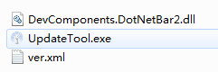

运行UpdateTool.exe

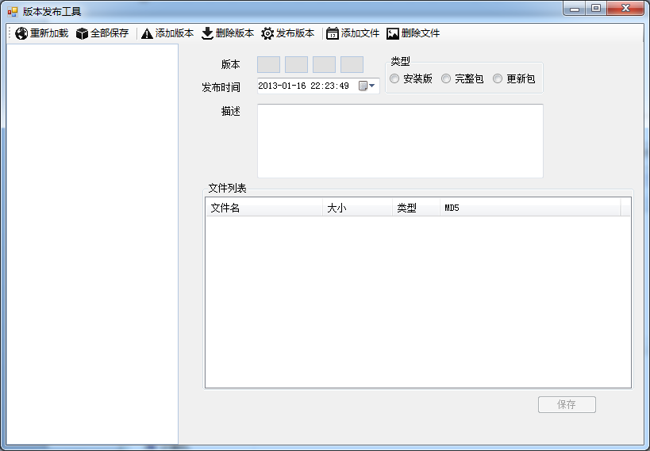
点击弹出版本界面，
版本号暂时先填1.0.0.0，添加第二个版本的时候填2.0.0.0，如果无法更新（提示已经是最新版本）把版本号改大。
类型选择安装版
发布时间和描述不用填
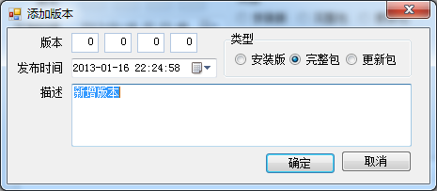
修改完后点击确定，可以看到左边树形栏中已经添加了1.0.0.0版本。
选中该版本，点击，选择需要添加的msi版本，并保存。
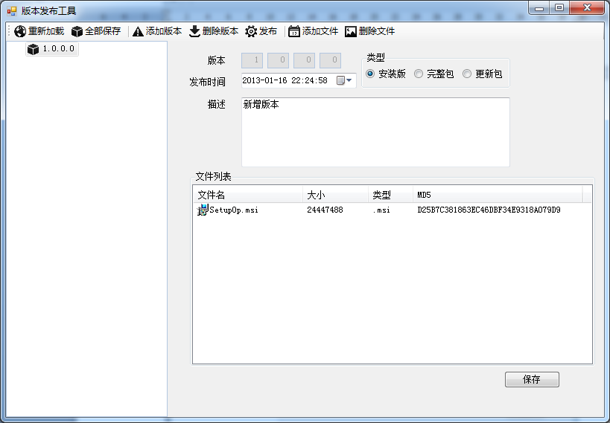
最后点击发布，并全部保存。

查看文件目录可以发现多了一个1.0.0.0的文件夹
将文件夹和ver.xml拷贝到web服务器上，建议放在Update目录下
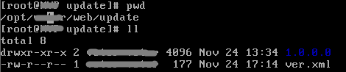

二、自动更新程序配置

将自动更新启动程序文件夹中的文件放到客户端程序目录下。
手动修改ProgramSetting.xml文件
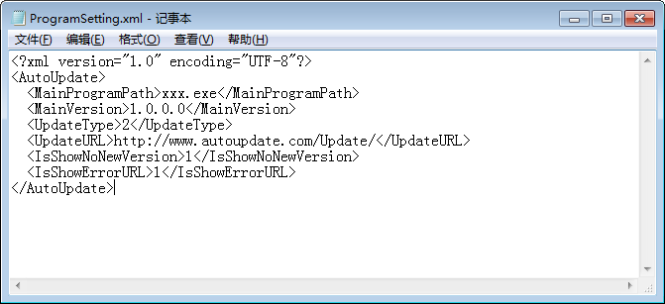

其中参数如下：
MainProgramPath：客户端主程序，升级后需要启动的程序
MainVersion：当前版本
UpdateType：更新方式，
1表示自动升级，有更新时自动执行，不要打搅我。
2表示半自动升级，有更新时通知我，让我来决定是否要升级。
3表示手动升级，有更新也不用通知我，我自己来升级。
UpdateURL：更新源地址
IsShowNoNewVersion：当前是最新版本是否要提示，1表示提示，0表示不提示
IsShowErrorURL：更新源地址错误是否要提示，1表示提示，0表示不提示

